* *Zgodbica* [***Dedek mraz v dimniku***](https://youtu.be/MU5b6ItbHKY) ***(pripovedovanje ob senčnih lutkah)***

<https://www.youtube.com/watch?v=MU5b6ItbHKY&feature=youtu.be>

* 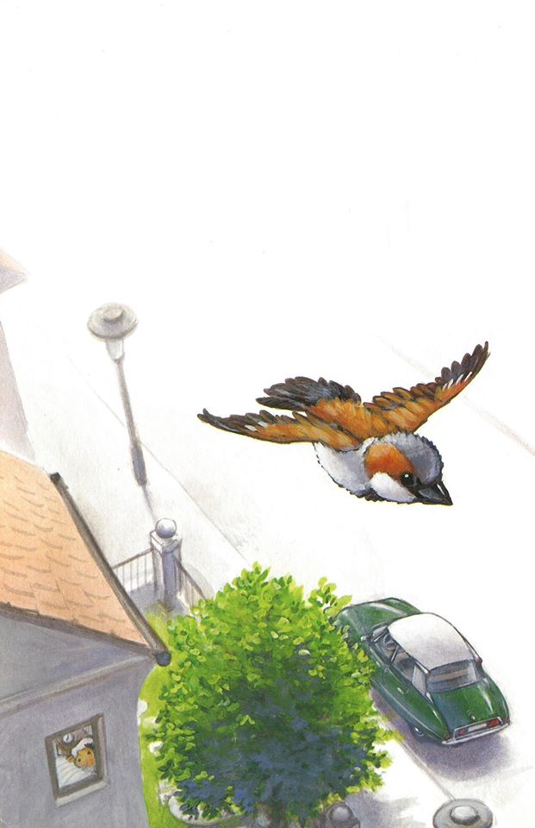*Zgodbica* ***Rokavička******govori o dedku, ki je sredi hude zime v gozdu izgubil svojo rokavičko. V njej pa so toplo zavetje našle gozdne živali.***
* [*Poučna zgodbica Svetlane Makarovič* ***Razvajeni vrabček***](http://vrteczuzemberk.splet.arnes.si/files/2020/12/Razvajeni-vrabček-.ppsx)***.***
* ***Zgodbica*** [***Kako so igrače spametovale Matica (avtorica Helena Kraljič) je poučna zgodba, ki otroke nauči, da je potrebno za svoje stvari lepo skrbeti. Deček Matic ni ravno skrben do svojih igrač – z njimi ne ravna lepo in zato se nekega dne igrače odločijo, da ga zapustijo. Kako se zgodba konča pa si poglejte skupaj z vašim malčkom (primerno za starost 4+).***](http://vrteczuzemberk.splet.arnes.si/files/2020/12/KAKO-SO-IGRAČE-SPAMETOVALE-MATICA.ppsx)
* ***Le kdo od staršev ne pozna priljubljene pesmice o dedku s sivo kučmo in belo brado, ki ga decembra vsi nestrpno pričakujemo. Vašega malčka lahko s pomočjo slikopisa naučite besedilo*** [***pesmi Siva kučma***](https://youtu.be/KN2Lg_5pPgc) ***avtorja Janeza Bitenca, ki jo na posnetku prepeva Alenka Kolman.***

***Letošnja zima je kar pohitela in nam za nekaj dni pričarala zimsko idilo in z vašimi malčki ste gotovo uspeli narediti kakšnega snežaka. Na spodnji povezavi pa si lahko pogledate še posnetek in se naučite novo*** [***pesmico Snežak.***](https://youtu.be/DLdotkPqNmw)

* [***Ah ti zobki***](https://video.arnes.si/portal/asset.zul?id=FcE72fkcaf7pZVYtOvoXKuJS)*(avtorica Svetlana Tiourina)* **(z*godba je primerna za otroke starosti od 3 let)***
* [Zgodbica **Rad te imam, očka**](http://vrteczuzemberk.splet.arnes.si/files/2020/12/Zgodbica-Rad-te-imam-očka.ppsx)

[***Medvedek je začel spoznavati svet odraslih in napete dogodivščine se kar vrstijo druga za drugo. Seveda pa tu in tam še vedno rabi koga, da mu priskoči na pomoč. In kdo bi bil lahko primernejši za to nalogo kot očka medved? Slikanica na zelo čustven in topel način pomaga otroku prepoznati pomen vloge staršev na poti njihovega spoznavanja. V tem posebnem času, ki ga doživljamo sedaj, ko otroka doma vzgajajo in učijo starši, se ta zgodbica dotakne tudi srca staršev.***](http://vrteczuzemberk.splet.arnes.si/files/2020/12/Zgodbica-Rad-te-imam-očka.ppsx)